2023 年黑龙江省社会科学优秀科研成果奖管理系统使用说明

( 申报人员版)

一、登陆系统

●网址：<http://hljsktt.hlju.edu.cn/pingjiang/> (需要使用 360 浏览器-兼容模式)



●本年度黑龙江省社会科学学科优秀科研成果奖管理系统登录账号须由报

奖用户自行注册。点击登录界面的红色字体“用户注册”自行注册。

●初审单位：各市 (地) 社科联、高校社科联；有关高等院校、科研院所；省哲 学学会、省党史学会、省国学学会、省艺术文化研究学术交流基地、省教育学会、 省高等教育学会、省职教文化研究学术交流基地、省俄语学会、省外国语学会、 省商务英语学会、省文学学会，省文艺理论学会、省历史学会、省社会学学会、 省社会心理学会、省应用心理学会、省哲学学会、省国学学会、省中共党史学会、 省艺术文化研究学术交流基地、省教育学会、省高等教育学会、省经济学会、省 理论经济学会、省区域经济学会、省管理学会、省管理科学与工程学会、省仲裁 法学研究会、省生态法治学术交流基地、省政治学会。

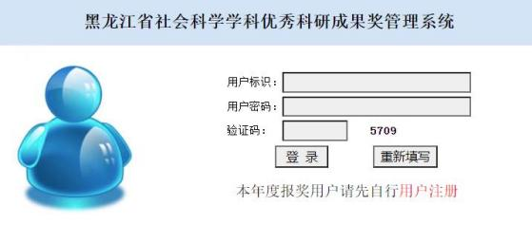

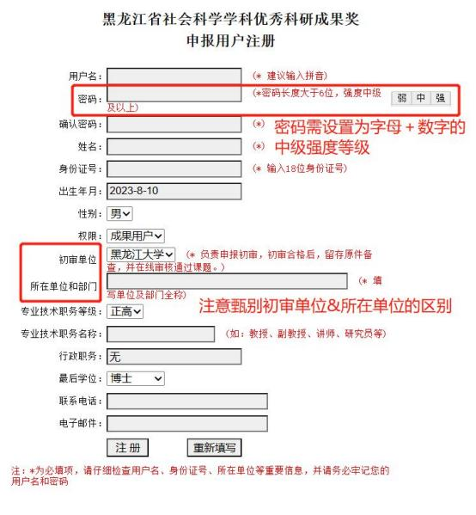

请注意甄别初审单位&所在单位的区别：

初审单位为申报人奖项申报后对奖项进行初审的单位

所在单位为申报者的所在单位

请正确输入姓名、身份证号、手机号及邮箱，可凭此四项信息找回密码

二、完善个人资料

●为完善账户信息，登陆账号后，请务必首先完善个人信息。点击“完善个

人信息” ，填写完整信息，点击**“**修改**”**按钮完成。

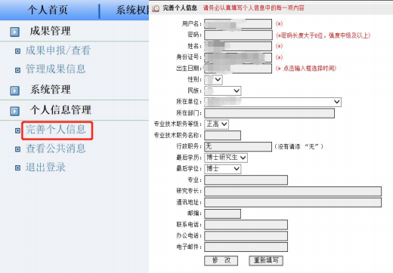

三、 申报成果

(一) 填写申报信息 1.点击“成果申报**/**查看” ，进入信息填写界面。

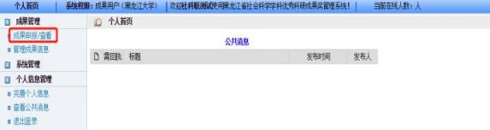

2. 填写申报基本信息

●第一步：选择申报学科。根据申报人情况如实填写。

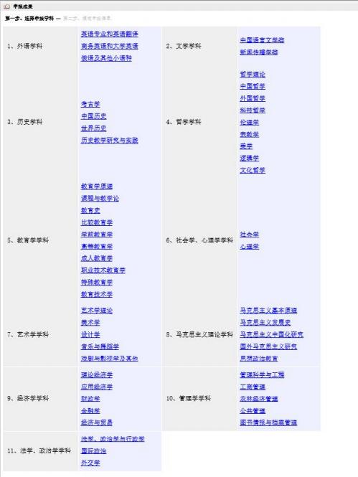

●第二步：填写申报成果。 申报人需要如实填写申报信息，并注意以下事项：

(1) 成果类型务必明确，提交后不能修改。



(2) 本页面灰色框内均为必填项，需填写完整，否则将无法进入下一步并通过审核。

(3) 填写全部信息后，请认真阅读《申报承诺》内容，并再次核对所填信息后

点击页面底部“确定提交该成果”按钮，在弹出的提示框中选择“确定”。

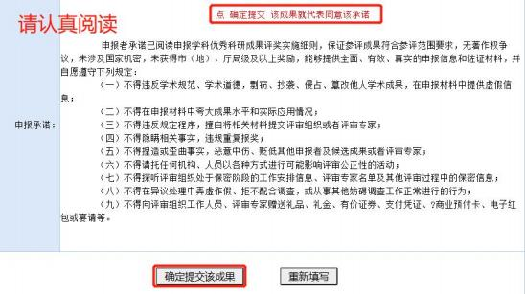

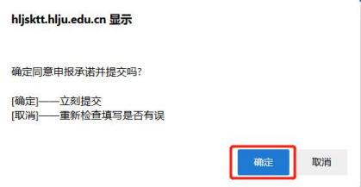

(二) 填写成果主要作者信息 ※不要漏掉必须填写※ 1.填写主要作者信息：申报成果填写完毕后，蹦出“Success:add” (添加成功)

弹窗即为上传成功，页面将自动跳转为成果主要作者信息

填写页面。申报人务必逐个、完整添写成果主要作者信息。



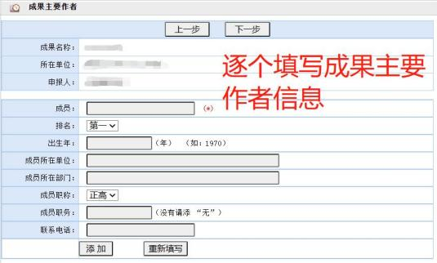

2.预览检查：成果主要作者信息填写完毕后，申报人可在下方预览成员整体信息

显示效果，并对成员信息作出整体的核对、检查。

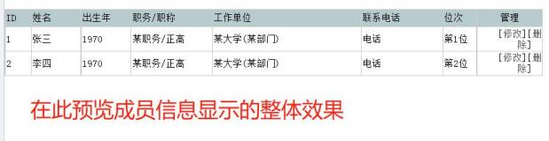

3.提交：填写完毕并检查无误后，请选择页面上方“下一步”，进行下一步信息

填写。

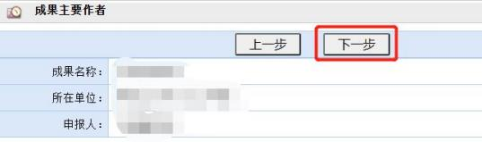

(三) 填写成果介绍 ※不要漏掉必须填写※

1.填写成果介绍：在填写成果介绍的过程中，请申报人注意字数限制，同时务必

在此步骤添加佐证材料的目录(匿名) 。填写完毕后，点击“确 定提交 (下一步) ”进入下一步。

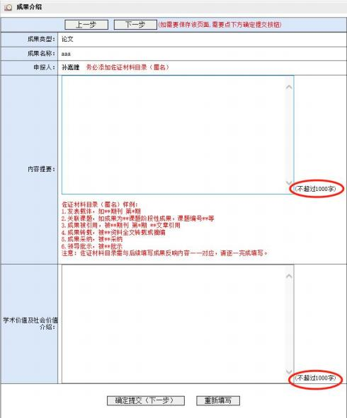

2.提交成功：提交完毕后，系统自动蹦出如下图示窗口即为成功，请申报人继续

完善成果反响信息。



(四) 完善成果反响 ※不要漏掉必须填写※

在完成以上信息填写的操作后，申报人务必继续完善成果反响。成果反响需填写 全面，否则将影响成果初评分，漏填本项将影响项目评审进度。

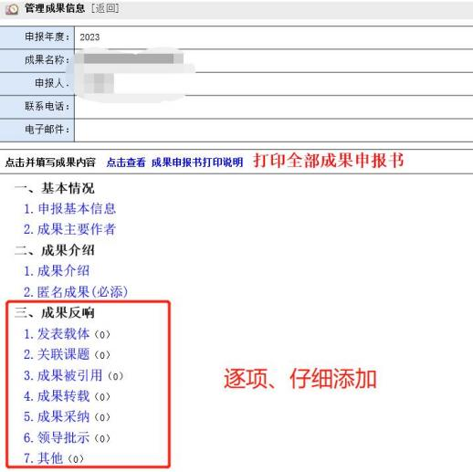

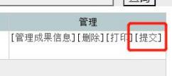(五) 上传匿名成果 ※不要漏掉必须填写※

预览效果与当前状态。

本步需要申报人上传匿名成果，便于成果后期匿名评审。

若漏填此项，会直接影响评审专家对材料的审阅。

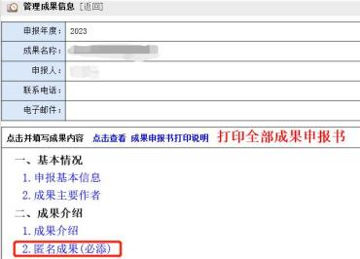

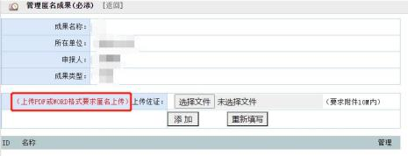

四、管理成果信息

点击主页面右侧工具栏中的“管理成果信息”，可查看已上传的申报成果的总体

若无误，可点击“提交”进行最终上传。

选择“提交”后，项目信息则会提交至初审单位进行初审，无法再次更改！

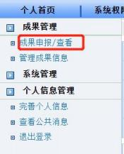

备注：若成果信息填写未完成后退出再次登录，点击“成果申报/查看”后依照

图示步骤可继续填写完成。

